Автор: Юрий Круглов, Севастополь
“Севастополь-230&8243 – новый маршрут на Мердвень-Каясы
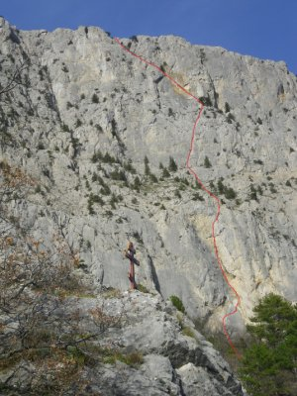

Севастополь-230
Линию для возможного нового маршрута я присмотрел ещё зимой – поводом послужили поиски Камалота, который я уронил во время первопрохождения маршрута “Беззаветный”. Гуляя у подножья стены Мердвень-Каясы чуть западнее лагеря горной школы “Категория Трудности”, я заметил огромный широко развёрнутый внутренний угол, который шёл от самого подножья и оставался сухим во время дождя. Размеры угла примерно такие же как у известного “Рыжего угла” на Форосском Канте. Средняя часть массива над внутренним углом – девственный вертикальный участок скалы с полным отсутствием маршрутов на нём.
Погода постоянно откладывала воплощение идеи. Несколько раз мы ждали её, сидя в кают-компании горной школы “Категория Трудности”, попивая чай то с Олегом Поповым, то с Владиславом Бровко. Однажды, потеряв терпение сидеть под дождём, поехали кататься на лыжах на Ай-Петри (лыжи предусмотрительно были положены в багажник). Наконец, под вечер субботы, 30 марта, мы, по высыхающей скале пролезли первую верёвку, запланировав прохождение на вторник, второе апреля. Всю ночь на второе апреля поливал дождь, попытка не состоялась. И вот, наконец, в субботу, 6 апреля, погода преподнесла подарок – мы полезли и вылезли!
Маршрут получился сложным, интересным, очень логичным, красивым и запоминающимся. На сегодняшний день это самый сложный маршрут на Мердвень-Каясы. Ни одного шлямбура “на прохождение” не понадобилось, но станции мы по ходу оборудовали стационарными болтами Kong и Fixe (c кольцами). В верхней части маршрут соединяется с маршрутом “Беззаветный”.
Рельеф везде позволяет организовывать натуральную страховку. Напряжённое лазание с переходом на и.т.о. и обратно в лазание – характерная особенность маршрута. Во многих местах щель приходилось чистить от земли и живых камней, зависая на точках. Теперь, после проделанной прополки в этих местах также можно будет лезть лазанием.
Уверен, что маршрут будет востребован и станет популярным. Описание маршрута смотрите здесь.
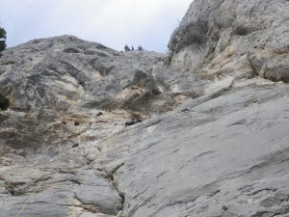

Первая верёвка
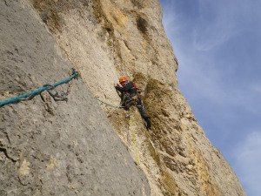

Юрий Круглов на первой верёвке
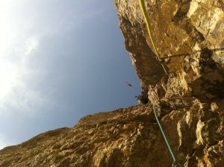

Третья верёвка
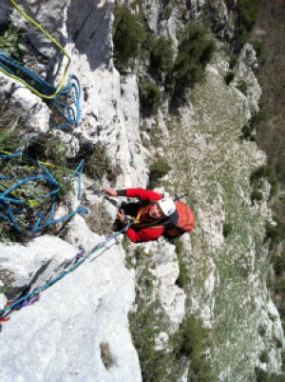

Пятая верёвка – оказалась неожиданно сложнее, чем смотрелась снизу
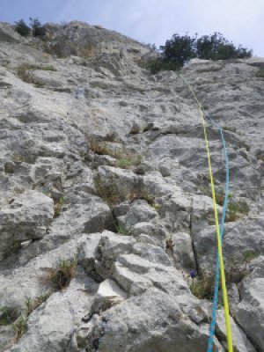

Шестая верёвка
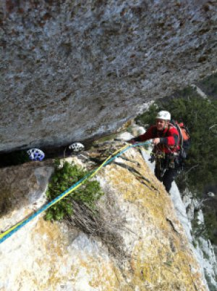

Седьмая верёвка

Техническое описание
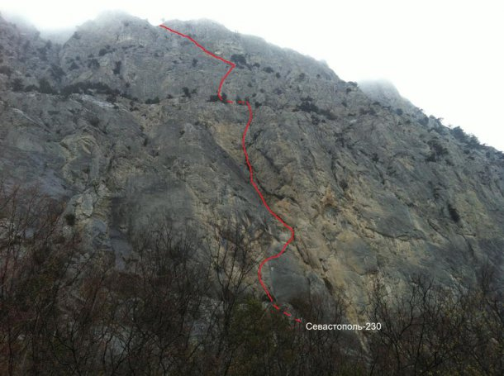

Маршрут “Севастополь – 230&8243 – вид снизу
R0-R1, 50 метров, 85-90° VI+, A2+
От большого можжевельника лазанием ввверх, затем вверх-вправо по вертикальной щели, которая усложняется по мере увеличения крутизны и переходит в тонкую трещину, которая преодолевается на И.Т.О. (А2+). Затем по той
же щели траверсом перелезть вправо до шлямбура (на 30-м метре). Далее двигаться 10 метров вверх-вправо во внутренний угол. По внутреннему углу двигаться 10 метров вверх до пологой полки со шлямбуром. Здесь R1.
R1-R2, 50 Метров, 80-90° VI+, A2+
По внутреннему углу двигаться вверх 25 метров вперемешку лазанием и на и.т.о до небольшой полки со шлямбуром под нависающим отколом. Откол обойти слева и влезть в мульду, образованную монолитной скалой слева
(шлямбур) и гудящим отколом справа. Из мульды лазанием вправо-вверх на верх откола по направлению ко внутреннему углу и далее сложным лазанием по внутреннему углу вылезти на полку под нависанием. Здесь шлямбур и пункт страховки R2.
R2-R3, 40 метров, 80-95°, VI+
По широким трещинам нависающего внутреннего угла, переходящего в узкий камин, двигаться 15 метров вверх сложным лазанием. Затем крутизна и сложность уменьшаются – продолжать лазание вверх. Пункт страховки на дереве при выходе на осыпную полку.
R3-R4, 40 метров, 70°, V-
По осыпной полке пешком 20 метров вверх-влево к основанию стены. По стене вверх 20 метров вылезти на маленькую полку в основании гладкой стены с тонкой косой щелью. Здесь шлямбур и пункт страховки.
R4-R5, 35 метров, 90°, VI, А2
По косой тонкой вертикальной щели, которая идёт вверх-вправо через небольшое деревце, двигаться 20-25 метров вверх сложным на и.т.о. с подлазами до шлямбура. Далее сложным лазанием перевалить через нависание на более пологий рельеф. Пункт страховки на выполаживании на шлямбуре.
R5-R6, 30 метров, 80°, V
Двигаться вверх лазанием по правой наклонной стенке широко развёрнутого внутреннего угла по направлению к большому дереву. Пункт страховки на дереве.
Участки R6-R9 (совпадает с маршрутом “Беззаветный”):
R6-R7, 30 метров, 90°, VI+
От дерева двигаться вверх к основанию широкой косой щели, уходящей вверх-влево под нависанием. Сложное лазание (F6c) с несколькими движениями на и.т.о. Пункт страховки на двух шлямбурах на небольшой наклонной полке.
R7-R8, 30 метров, 90°, VI+, А2
От пункта сложное лазание (F6c или и.т.о. А2) вверх-влево под нависанием по широкой косой щели 10 метров до шлямбура. Далее по этой же щели ещё через 15 метров подлезть к небольшому карнизу. Карниз преодолеть лазанием справа-налево и через 5 метров подойти к большому дереву – здесь пункт страховки.
R8-R9, 80 метров, 70°, III-
От дерева двигаться вверх-влево. Через 25 метров перейти влево на наклонную левую сторону широкого внутреннего угла. По левой стенке через 55 метров выйти на яйлу.
На маршруте необходим обычный набор снаряжения. Особо пригодятся средние якорные крючья и камалоты больших размеров.
Стационарные анкера на пунктах страховки – Конг и Fixe, за что спасибо Гене Слипцу (oigen.com.ua)

